LINKS
סינגל ראשון לצמד Ice Hokku
מתוך האי.פי BASICS
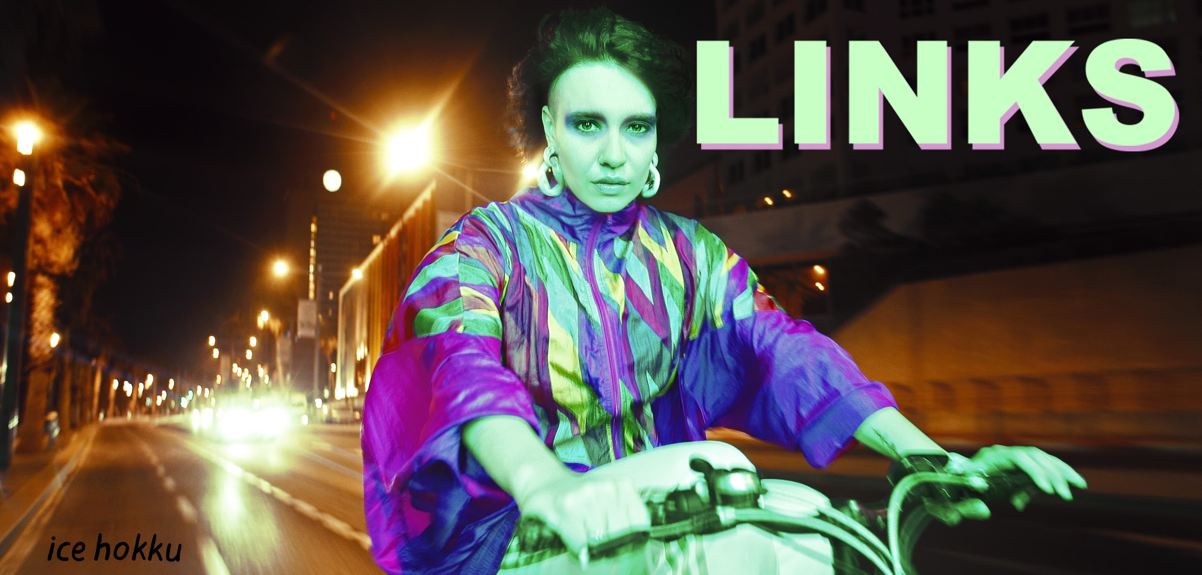
הצמד Ice Hokku הוא מפלצת סאונד היברידית המשלבת בין רוסיה לישראל, בין אקוסטי לאלקטרוני ובין בסים שמנמנים לווקאליות לא פחות ממרשימה. התוצאה: סאונד רגשי כמו שהוא מהוקצע, שגורם לך לעצור את מה שאתה עושה באותו הרגע כדי להגיע למסקנה הסופית: זה מיוחד, זה טוב וזה לא דומה לשום דבר אחר.

השם של הדואו שפעיל בישראל מ-2017 ונוסד ב-2016 ברוסיה הוא חיבור בין הוקי קרח - הספורט הפופולרי ברוסיה לבין הוקו (מוכר גם כהייקו) - פילוסופיה וצורת שירה יפנית. יוליה גרניץ אמונה על הספונטניות, התוכן רגשי והאמנות החזותית להופעות החיות, אנטון דמיטרייב הוא גיטריסט ומולטי אינסטרומנטליסט, אשר מחזיק בתפקיד הרציונלי שכולל את התכנון ואת ההפקה. על הדרך - הוא גם דוקטור לפיזיקה.

LINKS הוא הסינגל הראשון מתוך אי.פי חדש (במהלך השנים שוחררו בישראל 5 סינגלים). השם שלו הוא BASICS, והוא מדבר על חמש חוויות במסע של אדם שמחליט לעשות שינוי מוחלט בחייו. השירים הוקלטו בנפרד ובחמש ערים שונות: ירושלים, תל אביב, רשל"צ, שער בנימין וסמרה שברוסיה. הם לא תוכננו לצאת יחד, אבל כשהם האזינו להם הם שמו לב שיש כאן סיפור שלם שכולל סאונד דומה ומתפתח ונרטיב שמחבר בין כל החלקים.

אם כל שיר ב-BASICS מדבר על חוויה אחרת, הקליפ של LINKS יזכיר, כנראה יותר מהכל, טריפ פסיכדלי שכולל חזיונות סוריאליסטים לצלילי מוזיקה נסיונית שמתפתחת באופן הגיוני אך מפתיע.
התמה המרכזית בקליפ עוסקת בתקשורת בין אדם לעיר או לסביבה שלו, והתפקיד אותו הוא בוחר לשחק כשמגיע למקום חדש.
מייל: icehokku@gmail.com
אתר אינטרנט: https://icehokku.com
יוטיוב || דף אמן בפייסבוק || אינסטגרם || ספוטיפיי || אפל מיוזיק



